Kwaliteitskaart Sociale Veiligheid / Gedrag
Kaart 2.03 (versie website) | (Passend) Onderwijs
Verantwoordelijke | Leerkrachten  KC
Opgesteld op  Geëvalueerd | Opgesteld: 21-10-2019  Geëvalueerd: 01-10-2023

Doel
We willen een veilige omgeving voor leerlingen en personeel creëren, dit houdt in dat er een prettige sfeer op school is waarin iedereen zich prettig voelt, we kinderen gewenst gedrag aanleren en waarin we hen gericht leren hoe ze met zichzelf en anderen omgaan.
Preventie is een belangrijk onderdeel binnen de sociale veiligheid. Dat kan door op tijd te signaleren en hier gericht tegen op te treden.

Internationaal onderzoek (www.casel.org) wijst uit dat een sterk ingevuld programma voor sociaal-emotioneel leren (SEL) in combinatie met goed klassenmanagement, ook tot hogere scores leidt voor taal, lezen en rekenen.
Aanpak
Voor sociaal-emotionele ontwikkeling maken wij gebruik van de lessen van de methode Leefstijl. Daarnaast gebruiken wij het meetinstrument voor sociale veiligheid van SCOL. Naast deze methode Leefstijl hebben wij ook schoolregels opgesteld (te vinden in de schoolkalender onder het kopje: fijn om te weten).

Onze school monitort de sociale veiligheidsbeleving van leerlingen. We nemen een vragenlijst af via SCOL. De leerkrachten vullen deze in (vanaf groep 3) en vanaf groep 6 ook de leerlingen (LeerlingSCOL). In schooljaar 2023-2024 oriënteert het team zich op de volginstrumenten Kindbegrip en CITO Leerling in Beeld.

Jaarlijks nemen we de leerlingtevredenheidspeiling af in Vensters (scholen op de kaart). Dit doen we in de groepen 6, 7 en 8. Deze resultaten worden besproken en geanalyseerd door leerkrachten, directie, leerlingenraad en MR. Aansluitend worden de gegevens gepubliceerd op scholen op de kaart (daar is het inzichtelijk voor ouders).

Gedrag Werkt!:
Binnen Hilvarenbeek is een leerteam gedrag waaraan onze school, samen met de andere Hilvarenbeekse scholen, deelneemt.
Dit bovenschoolse leerteam heeft drie doelen:

- Duidelijke structuur en aanpak hoe scholen omgaan met gedrag
- Leerkrachten/pedagogisch medewerkers bekwamer maken in het omgaan met moeilijke verstaanbaar gedrag
- Voorkomen (minder) uitstroom S(B)O
- Samenwerking en uitwisseling binnen de gemeente d.m.v. krachtig bovenschools leerteam

Leefstijl:
We werken in de groepen 1 tot en met 8 met de methode Leefstijl. Deze groepen hebben Leefstijl structureel 2x per week op het rooster staan en gebruiken het als bronnenboek op het moment dat een bepaald thema extra aandacht vraagt in de groep. Binnen het onderwijs spelen sociaal-emotionele vaardigheden en normen en waarden een belangrijke rol. Met het Leefstijl programma worden leerlingen hiervan bewust gemaakt. Samen met klasgenoten voeren ze activiteiten en opdrachten uit en leren goed met elkaar omgaan. Niet alleen het individu maar ook de groep wordt sterker.

SCOL:
De SCOL (Sociale Competentie ObservatieLijst) is een leerlingvolgsysteem voor sociale competentie, welbevinden en sociale veiligheid. Dit softwareprogramma is een wetenschappelijk onderbouwd meetinstrument en voldoet aan de eisen van de inspectie. Met de SCOL-scores brengen we de competenties van onze leerlingen structureel in kaart.
De uitkomsten bieden aanknopingspunten voor het onderwijs in sociale competentie. Deze gegevens worden ook gebruikt om te signaleren of een leerling extra zorg nodig heeft op het gebied van sociaal-emotionele ontwikkeling.
De SCOL is een scorelijst per leerling die tweemaal per jaar door de groepsleerkracht ingevuld wordt.
De LeerlingSCOL is een aanvullende module op de SCOL. De leerlingen van de groepen 6, 7 en 8 vullen ook tweemaal per jaar de scorelijst zelfstandig in. Dit duurt circa tien minuten per keer. De LeerlingSCOL geeft zicht op de mening van de leerling zelf. De SCOL voor ouders wordt niet gebruikt.

Voor procedure, wijze van afname en klaarzetten SCOL verwijzen we naar kaart 21NP 2.03 versie team.

In schooljaar 2023-2024 onderzoeken we nieuwe mogelijkheden qua monitor instrumenten.

Schoolregels:
We werken op de Driehoek met schoolafspraken.
Vanuit de gedragscode/gedragsprotocol hebben we de volgende schoolafspraken opgesteld. Deze afspraken passen bij ‘fase 0’ van onze gedragscode.

De schoolafspraken:

We gaan met respect met elkaar om
We zorgen samen voor een veilige groep en school
We helpen elkaar en houden rekening met elkaar
We maken problemen bespreekbaar

Groepsafspraken:
We werken in elke klas met groepsafspraken.
Adhv de leerlijnen Sociaal Gedrag en Leren Leren maakt elke leerkracht bij de start van het jaar een aantal groepsafspraken met zijn klas. Deze hangen zichtbaar in de klas. Gedurende het jaar pas je deze afspraken aan zodat je de leerlijn goed blijft volgen.
Bij de overdracht naar het volgende jaar en de volgende leerkracht is het belangrijk (ivm de doorgaande lijn) deze afspraken over te dragen zodat de nieuwe leerkracht weet waaraan gewerkt is mbt de leerlijnen Sociaal Gedrag en Leren Leren.

De leerlijnen zijn te vinden op sharepoint in de map IB Team > Gedrag en Onderzoeken > Gedragscode.

Taakspel:
In groep 3 t/m 8 wordt de methodiek Taakspel gebruikt. Taakspel is een spel dat leerlingen in teams ‘spelen’ tijdens de reguliere lessen of activiteiten. De leerkracht en de leerlingen bespreken welke klassenregels er tijdens Taakspel gelden. De teams krijgen voordat ze beginnen een aantal kaarten/punten. Wanneer ze voldoende kaarten/punten overhouden als het spel is afgelopen, verdienen ze de vooraf besproken beloning. Voor meer informatie die kk 1.38 Taakspel.

Gedragscode:
Preventie is een belangrijk onderdeel binnen de sociale veiligheid. Dat kan door op tijd te signaleren en hier gericht tegen op te treden.
We gaan ervan uit dat alle leerkrachten, ouders en/of verzorgers en leerlingen op de hoogte zijn van en zich houden aan de gedragscode zoals hieronder beschreven waarvoor we samen de verantwoording dragen. Hieronder de korte versie van de afspraken wb gedrag op de Driehoek. Voor een uitgebreide versie kijk in de map: L:\IB Team\Gedrag en onderzoeken\Gedragscode.

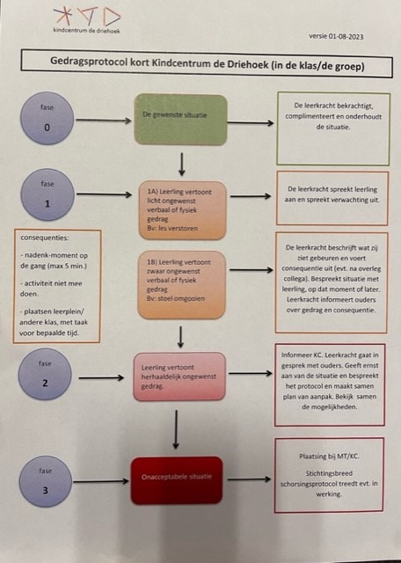

ICP:
Onze school heeft drie interne vertrouwenscontactpersonen. Leerkrachten, ouders en kinderen kunnen bij een ICP'er terecht met problemen en vragen op het gebied van machtsmisbruik (o.a. pesten, vermoedens van kindermishandeling), seksuele intimidatie en seksueel misbruik. De ICP'er kan in sommige gevallen de problemen helpen oplossen, maar zal bij ernstige problemen de externe vertrouwenspersoon (EVP) inschakelen. Bij acuut gevaar en onveiligheid voor een kind zal direct gemeld worden bij Veilig Thuis.

Zie verder kwaliteitskaart: kwaliteitskaart 2.25 ICP en 2.20 meldcode/huiselijk geweld en kindermishandeling.

Pesten
Zie kwaliteitskaart 2.02

Vlaggensysteem

Het vlaggensysteem stimuleert gezond seksueel gedrag en draagt bij aan het voorkomen en terugdringen van seksueel grensoverschrijdend gedrag onder kinderen.

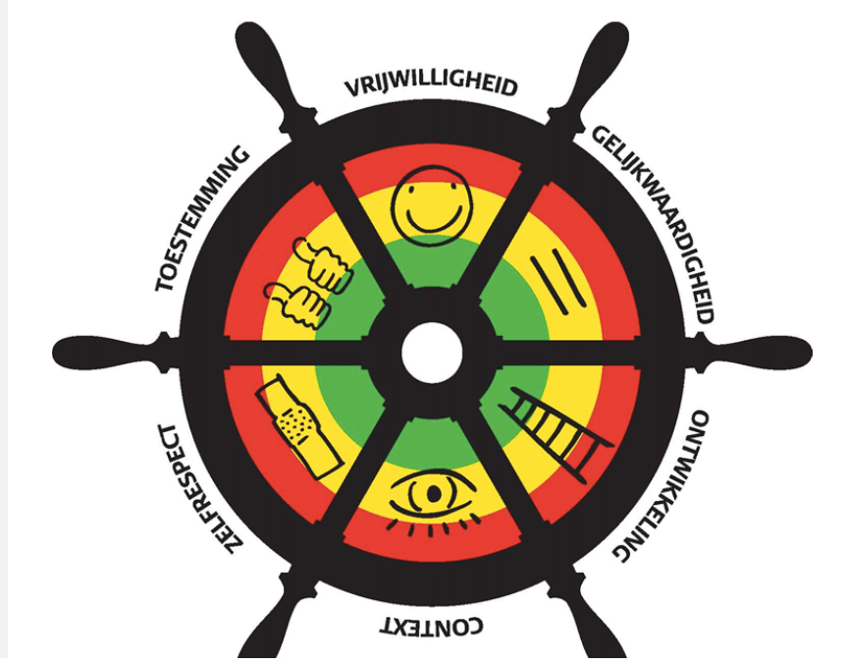

Aan de hand van bovenstaande zes gedragscriteria kun je de ernst van een situatie duiden en ook je handelen sturen. Voor meer informatie: www.vlaggensysteem.nl

Huiselijk geweld en kindermishandeling:
Voor de procedure rondom huiselijk geweld en kindermishandeling zie: kwaliteitskaart 2.20 meldcode/huiselijk geweld en kindermishandeling/ICP (hierin zit ook een stappenplan).
Indien besloten wordt over te gaan tot een melding bij veilig Thuis wordt onderstaande Meldcode gehanteerd:
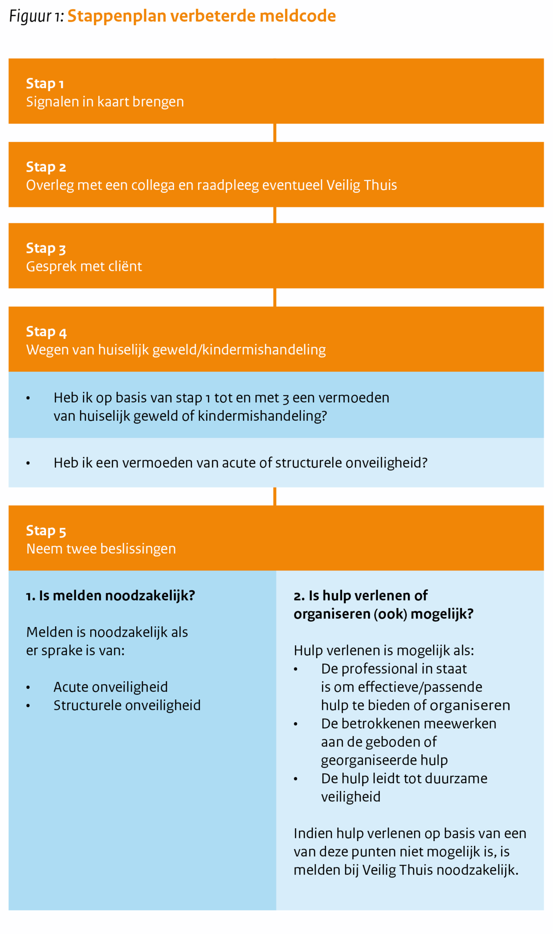
Informatie voor ouders/verzorgers
Tijdens de rapportgesprekken (2x per jaar) en in het rapport krijgen ouders informatie over de sociaal emotionele ontwikkeling van hun kind.
Tijdens de oudergesprekken sociaal emotioneel (1x per jaar) worden de bevindingen vanuit de SCOL alsmede de observaties van de leerkracht teruggekoppeld.

Wanneer er zorgen zijn omtrent dit thema (bijv. door een opvallende score in SCOL, regelmatig terugkerend grensoverschrijdend gedrag) worden ouders tussentijds voor een gesprek uitgenodigd.

Vooraf aan elk thema van Leefstijl krijgen ouders de ouderbrief.

De anti-pestcoördinator op onze school is: Wil van Ingen
De vertrouwenspersoon op onze school zijn: Yvonne Broers, Wil van Ingen en Leonie Colen
Wat registreren in leerlingvolgsysteem?
Opvallende zaken worden genoteerd ParnasSys.
SCOL heeft een eigen registratiesysteem.
ICP’ers houden een logboek bij.
Overdrachtsnotitie naar de volgende groep.

Overig
Administratie zorgt met KC-er dat de groepen en leerkrachten op de juiste manier aan elkaar gekoppeld zijn in het registratiesysteem van SCOL.

